1. **Bevezetés**

Csapattagok: Lovas Krisztián alis Shifu, Veres Csaba László, Kiss Vanda.

1.1 **A vizsgaremek témája**

Airsoft játékfegyver webáruház.

Egy olyan webáruház, ahogy Airsoft játék fegyvereket lehet vásárolni. Számos Airsofthoz kapcsolatos fegyvereket, eszközöket, védőfelszerelést, egyenruhát lehet vásárolni típusok és gyártók szerin. A II. világháború és a mai világ közötti fegyverekből lehet válogatni.

1.2 **A program funkciói**

Lehet regisztrálni az oldalra és aztán bejelentkezni. Regisztráció után E-mail megerősítés kell, illetve ha valaki elfelejti az jelszavát, az új jelszót is kérhet amit szintén E-mail megerősítésekre lesz szükség. Vásárláskor lehetséges keresés alapján találni Airsoft termék és lehet szelektálni fegyver típusok (pisztoly, géppuska, távolsági fegyverek, ii.világháborús, mai),  gyártók szerint. Lehet külön választani hogy milyen terméket akarsz vásárolni. A kiválasztott termékről lesz egy infó funkció, ahol a vásárló/felhasználó megtudhatja a fegyver és annak BIO lőszer működését és használatát. A fegyvereket lehet összehasonlítani az értékük, pontosságuk alapján. E webáruházban tartalmaz listázást, kosárba-rakás és vásárlás funkciót is. A vásárlásnál meg kell adni a lakcímet és egyéb információt hogy a szállítás meg lehessen oldani és hogy bankkártyával vagy szállítónak készpénzzel fizeti-e a terméket.

1.3 **Célközönség**

E webáruház azoknak az embereknek ajánljuk akik érdekli az Airsoft hobbi vagy komoly szinten. Mindenképp ajánljuk kezdő és haladó airsoft játékosnak, hogy hobbi szinte ismerkedhessen vagy pedig komoly meccseket játszhassanak csapatokban.

2. **Fejlesztői dokumentáció**

2.1 **Adatbázis**

Adatbázisként mi a MySQL-t és a XAMP-ot használjuk.

Van egy **airsoft** nevü adatbázist használjuk, amely lényegiben 3 fontos táblával rendelkezik egyelőre.

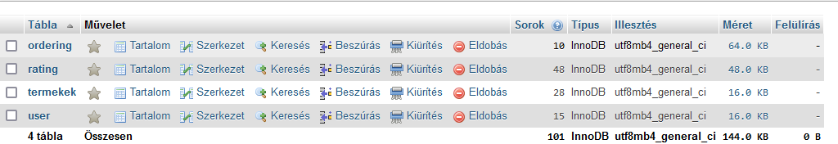

2.1.1 **A … tábla**

Van a **user** tábla, ahol a felhasználóval kapcsolatos információk tartalmazzák. A **userID**-val azonosítjuk a felhasználókat és minden lényeges dolog benne van. Email cím, jelszó, profikép, felhasználóneve, születési éve, illetve szerepköre, hogy sima felhasználó, vagy admin-e.

Aztán ott van a **termekek** tábla, ahogy a termékekkel kapcsolatos információk találhatólag. A termék ID-ja, neve, annak termek típusa (fegyver, felszerelés, kellékek, stb), képe, darabszáma és értéke.

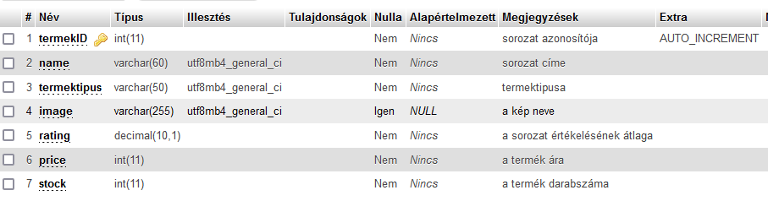

Végül a harmadik legfontosabb tálba, a **ordering**. Ez a tábla összevan kötve a másik két táblával a **termekID** és az **userID** által. Ez a tábla a rendeléseket mutatja meg, hogy melyik felhasználó, milyen teremkéket akar rendelni és hogy mennyit.

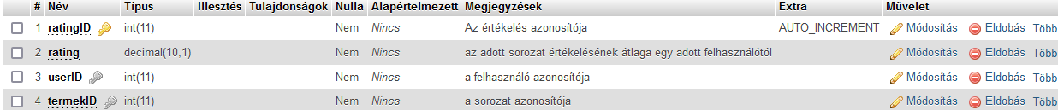

Illetve van egy **rating** tábla is, amihez ahhoz kell, hogy a felhasználó miután megvásárolta a terméket, s kipróbálta, tudjon értéket megadni, hogy mennyire tartja jónak, ezzel jelezve a többieknek, hogy mennyire értelmes megvenni azt a terméket.

**A táblák összekötése**.

Igy vannak össze kötve a táblák az SQL-ben.

2.1.2 **Fejlesztői napló**:

**Munkamegosztás:**

E weboldalt 3 derékember dolgozott és fejlesztett. Mindenkinek megvolt a maga feladata. A munkahelyen Csabi programozott, Krisz és Vanda pedig tesztelt, ellenőrizte Csabi munkáját és segítettünk a dizájnolásban, illetve sajátlakásunk gépein is folytattunk a munkát.

**Fejlesztési napló**

2024. novembere: Anyagszerzés, tervezés és megbeszélések

- Csabi termékekről gyűjtött fontos anyagokat, amelyet felehet majd használni, amikor képeket kell feltölteni a termékeknek. A csapat megbeszélte alaposan, hogy milyen funkciói legyenek és hogy hogy nézzen ki maga a weboldal. Hosszas átbeszélés után végül Csabi elképzelése mellett döntöttünk és megbeszéltünk, hogy ki mit csinál.

2023. decembere: Az adatbázis és a regisztráció/belépés elkészítése.

- Miután meglett csinálva a webshop logója, Csabi belekezdett az adatbázis és a Login és a Regisztráció részben. Az oldal dizájnt közösen átbeszéltük és Csabi megírta a backendet és a frontend részét. Kicsit nehézkes úgy megírnia, hogy megfelelő pozícióba kerüljenek az elemek és a tesztelések, s ellenőrzések során, akadtunk pár problémába, de sikeresen sikerült megcsinálni. Először magát a Login oldal lett megcsinálva.

2024. januárja: A weboldal készítésének folytatása.

- Szerencsére a regisztrációs része könnyebb volt megírni, hiszen sokat tanultunk, amikor a Login részt csináltunk, igy Csabi könnyedén megtudta írni a Login Backend és Frontend részét és sikeresen összetudta kapcsolni. A tesztelések során jó működött a weboldal. Miután hozzá lett adva a 18pluszos engedélybelépés, végre jöhet maga főoldala az Airsoft weboldalnak és innentől jöttek a gondok, mert nem volt egyszerű, hiszen számos hiba, probléma és crash volt, Hol a weboldal, hol a Frontend, hol a Backend vagy hol az adatbázis nem működött. Ennél a pontál külsős segítséget kértünk, pontosan Csabi ismerőse segített újra stabilizálni a weboldalt és hasznos tippeket adott nekünk.

2024. február és március: A weboldal befejezése.

- A nagynehézségek, javítások után sikerült helyreállitani a főoldalt. Voltak azért komoly fejfájásnak Csabinak a XAMPP-al és SQL-el, hiszen folyton lefagyott és egyéb problémái akadtak, de végül sikerült befejezni weboldalt. Megcsinálta az Admin és User részt,. Belerakta a vásárlás, keresés és egyéb funkciókat. A tesztelések során a kosár és a rendelés résznél vannak még hibák, amire még nem sikerült rájönni hogy mi okozza. Nagyjából meglett a weboldal és természetesen még fejlesztés alatt áll és elfordulhatnak apró hibák, amit megkell majd még patchelni.

3.  **Felhasználói dokumentáció:**

3.1 **Program**

Amikor belépünk a Airsoft Arsenal weboldalán, akkor felugrik egy ablak, ahol azt kérdezi, hogy a felhasználó, aki beakar lépni, az betöltötte már e az 18.-dik életévét. Ha nem, akkor visszadob és nem engedi be. Ha igen, akkor lehet regisztrálni és jelentkezni. Erre azért van szükség, hogy még ha csak nem valódi éles fegyverekröl van szó, attól még nem veszélytelen és hibás használatkor baleset is keletkezhet és ezeket kimondottan azok használhatják, akik tapasztaltabbak és értenek hozzá. Ezzel a funkcióval megakadályozásuk hogy a kiskorúak beléphessenek a weboldalba.

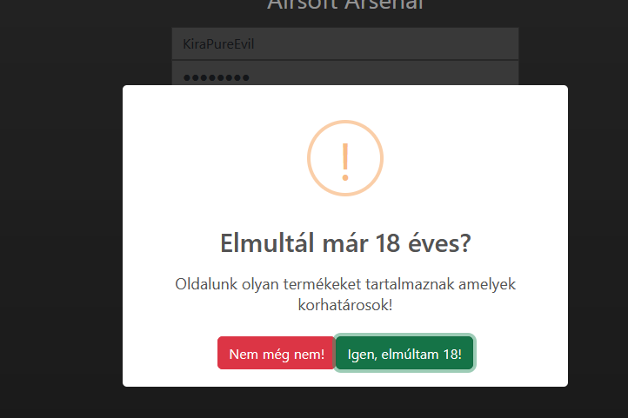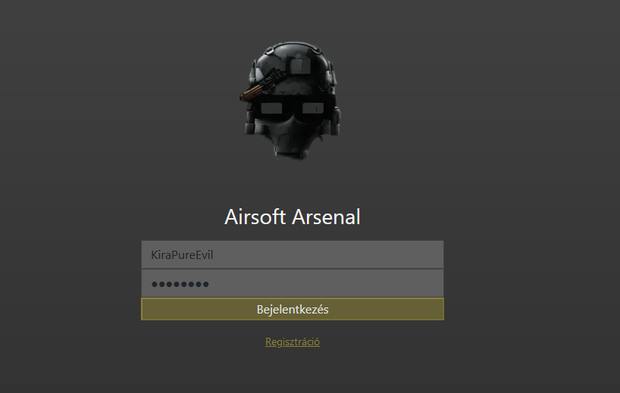

Miután megnyomta az „Igen, elmúltam 18!” gombot, ez a kinézet fogadja a felhasználót. Bejelentkezésnél Email címet és jelszót kell megadni, de ha nincs, akkor nyilván regisztrálni kell. Regisztráláskor egy email, egy felhasználónév és egy jelszót kell megadni (persze kétszer kell leírni, hogy biztosan nem írd el véletlenül a jelszót, illetve egy bonyolult jelszót kell irni, mint kellenek nagy és kis betük, számok és mininum karakter szám. Ezeken nélkül nem fogadja el a jelszót ) .Illetve van egy olyan funkció is már amikor regisztráltunk láthatóvá tehetjük a jelszót hogy biztosan ne írjuk el. A jelszó beáll Illetve a weboldalnak van egy egyedi logója is ami egy airsoft sisakot ábrázol.

Miután bejelentkeztünk, szerepkörtől függően, ahhoz a felületen leszünk. **Sima felhasználói rész:** Ha simán felhasználóról van szó, akkor ez a kinézet fogadja.

Itt lehet találni a termékeke és ezt lehet szürni a keresésnél, hogy ha tudja mi annak a neve, amit vásárolni szeretne, akkor beirja és akkor kidobja, vagy ha egy bizonyos tipusú terméket (pl: csak fegyvereket) akarna vásárolni, akkor fent vannak olyan opciók hogy “Fegyverek”, “Felszerelés” és “Karbantartás”. Nyilván akkor a fegyverek fog nyomni, és akkor csak a fegyvereket mutatja meg.

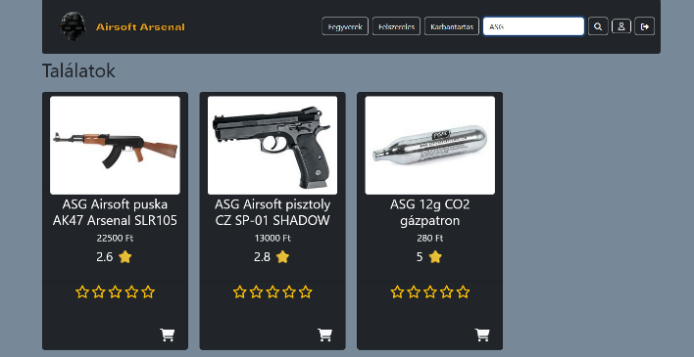

Ha kilépes és a keresés közti gomba (az emberkére) kattint a felhasználó, akkor baloldalon megmutatja a saját felhasználói profil adatait. Itt lehet módosítani az adatait az email és a szerepkör kivételivel. A profilban a felhasználó így is tudja módosítani az adatait ha kis sárga mezőre kattint ha esetleg változás történik az adataiban.

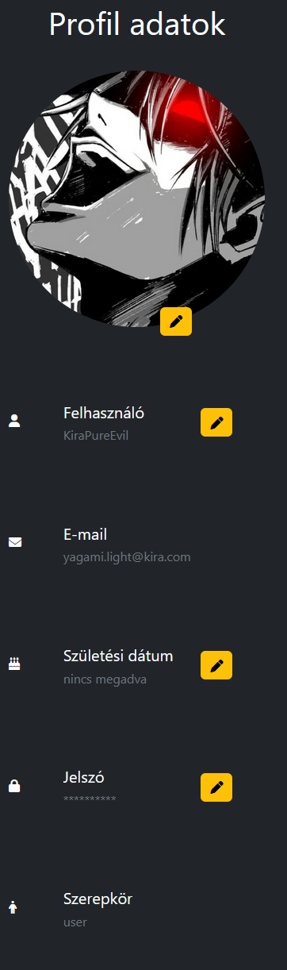

Miután kiválasztotta, hogy milyen terméket akar vásárolni a felhasználó, akkor megnyomja a kosár gombot és megvásárolja annyit, amennyit tud és amennyi elérhető ellenkező esetben nem engedi ha nincs a termékből.

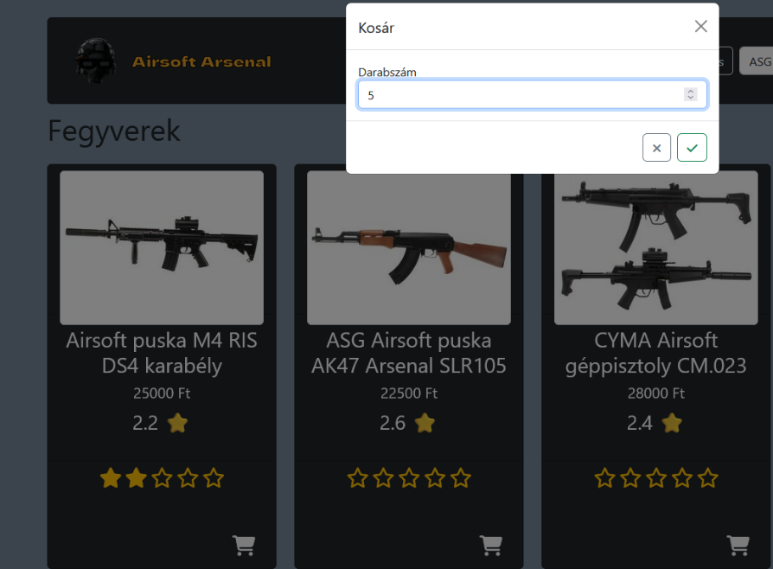

Aztán jobbalsósarkán ott található egy sárgakörön feketekosár. Arra rákattintva tudja megerősíteni a rendelést, Miután megerősítette a rendelést, ezek az adatok bekerülnek az **ordering** táblához. A kosár is egy sweet alertel van megoldva.

Illetve mielőtt megveszi rákérdez hogy biztosan meg szeretné vásárolni.

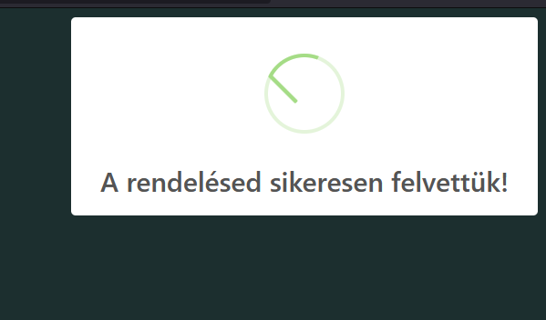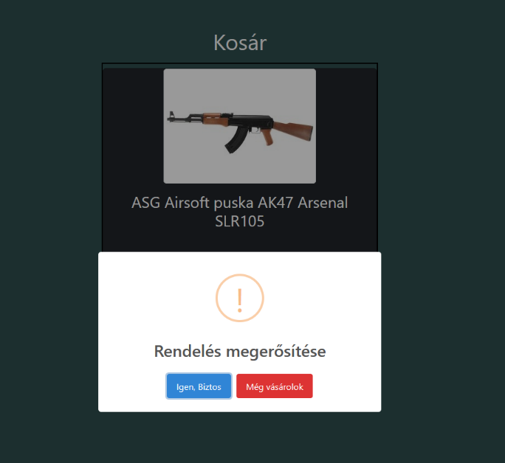

**Admin rész:**

Ha egy felhasználó admin szerepkörre rendelkezik, akkor ezt az nézetet láthatja. Hasonló a háttere, de más funkcióval rendelkezik mint az átlag felhasználónak.

.

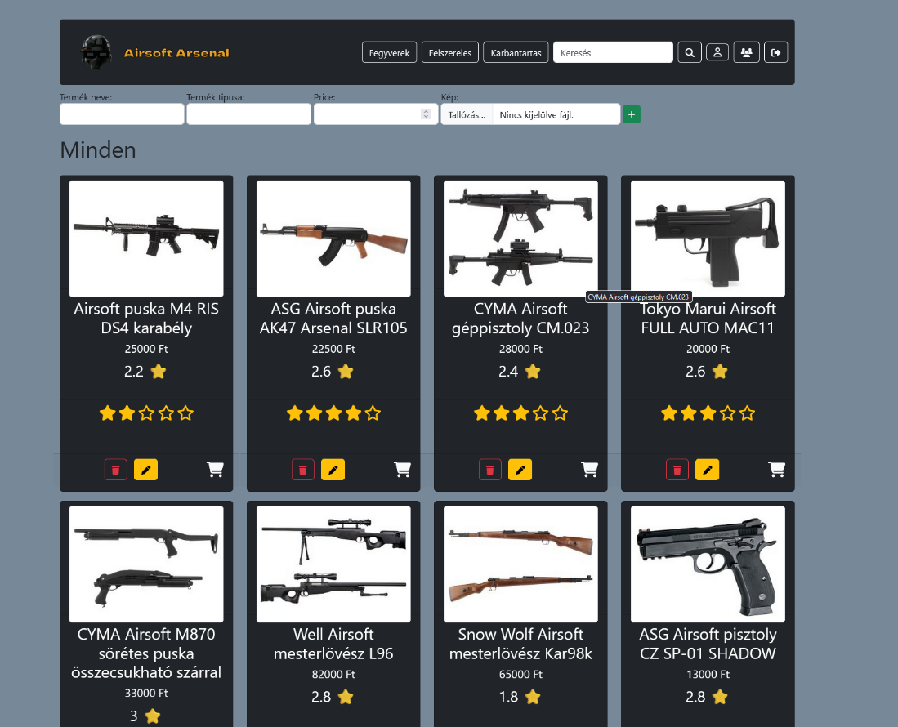

Az Admin képes szerkezteni, modósitani a termékeket és újakat berakni. További felülettel rendelkezik, ami lényegiben láthatja a felhasználókat, modósithatja a szerepkörét (tehát admin jogot adhat vagy elvehet) és törölheti a felhasználókat. És felhasználó illetve a felhasználó bármilyen adata alapján meg tudja keresni a felhasználót, illetve az admin ő viszont a termékeket is tudja szerkeszteni illetve tudja is törölni őket.

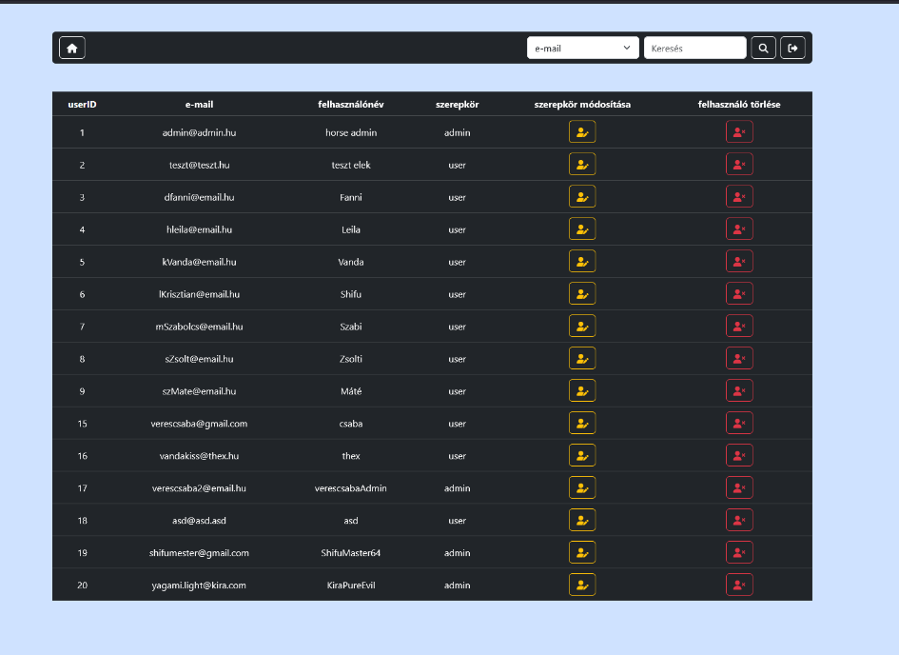

**Teszteltetés**

A projektünkhöz csináltunk egy külön mappát a teszteltetéshez ami le teszteli a programot be jelnetkezteti saját magát és ki dobja a hibákat ehhez ezt a kódot használtuk **selenium-webdriver** ezt telepítettük a mappába ahol be álíthatjuk melyik böngészőben nyissa meg az adott weboldalt illetve a mi teszt programunk annyiban különbözik hogy nekünk a kezdőlap sweet alertel van megoldva ezért máshogy tesztel de teljesen jól funkcionál. Van egy test.js ami csak egy böngészőre van korlátozva illetve van egy test2.js ami több böngészőre van használva , ennek az a funkciója hogy ami a gépen van összes böngészőben meg nyitja az oldalt de fontos azt ki emelni hogy ha olyat is be írunk ami nincs a gépen akkor le fog halni az egész tehát csak olyan böngészőket lehet neki megadni ami fut a gépen (Chrome, Firefox, Opera, Microsoft Edge, stb.....). Illetve ahogy már korábban írtuk a miénknek a kezdő oldala kicsit más tehát a mi kódunkban van egy kicsi plusz ott van azért egy biztonsági megerősítés az életkorra vonatkozóan.

Hogyan készült + le egyszrűsítés.

A teszteltető mappánk úgy épült fel hogy visual studioban csináltunk egy új programot ami teszteltet.

Ez áll egy test.js-ből és egy test2.js-ből.

A test.js ahogy már említettük ő van optimalizálva 1 böngészőre , a test2.js ő többre van optimalizálva.

Fontos ismét ki hangsúlyoznunk hogy csak is olyanon fog működni a teszt amilyen böngészők vannak a gépen.

Itt látható a teszt program része ami csak az egy böngészőre van szabva.

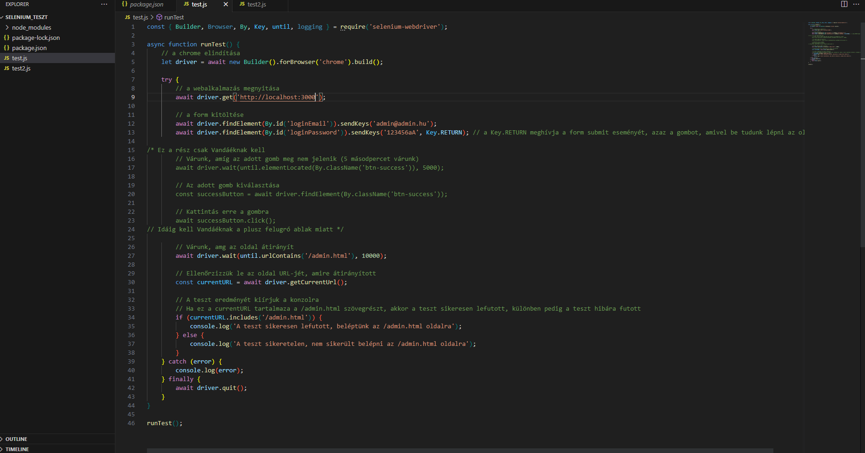

A másik képen pedig az a kód látható ami a több böngészős.

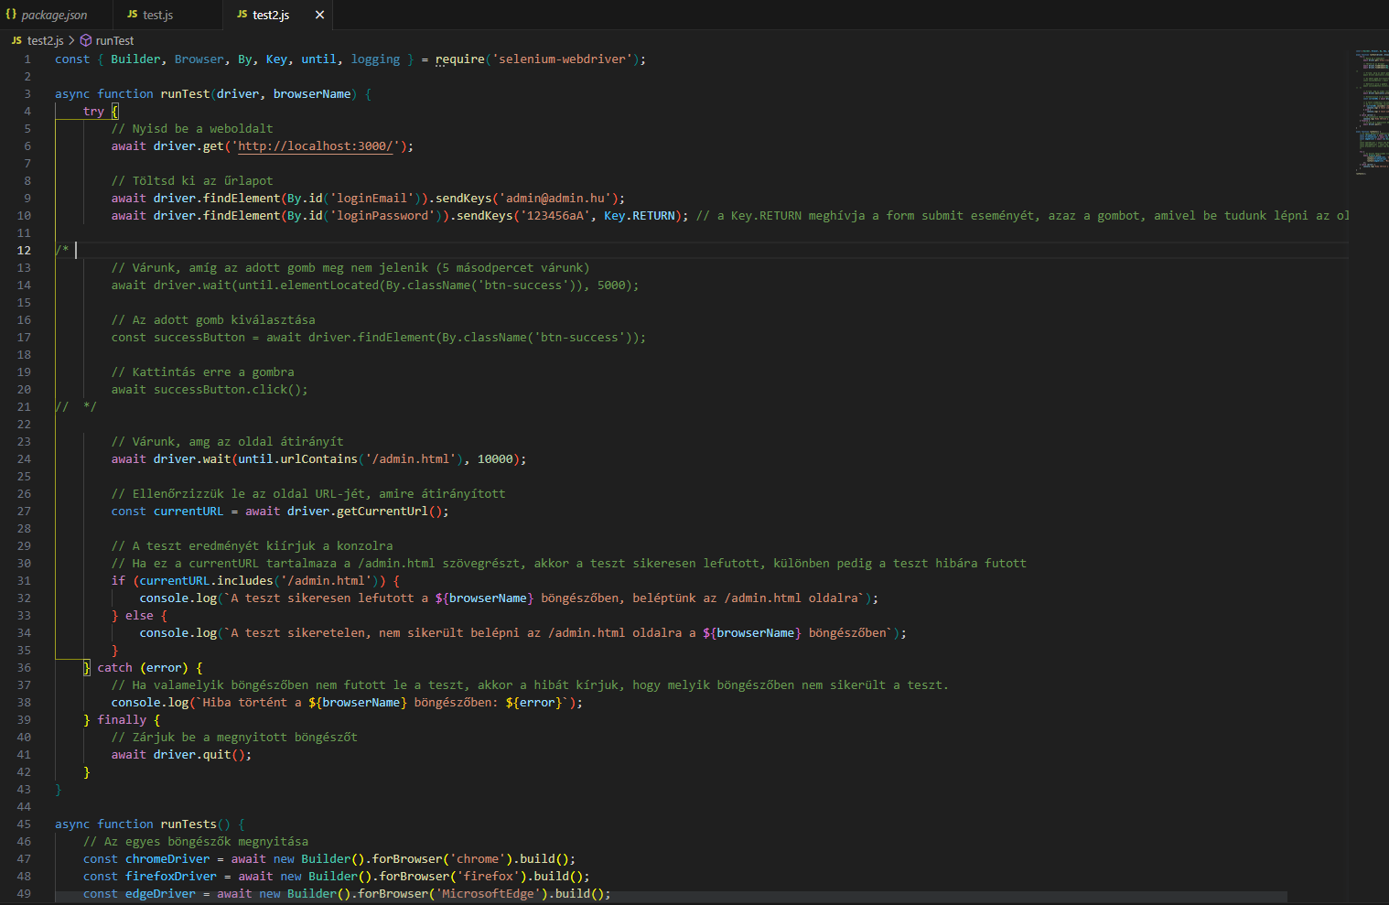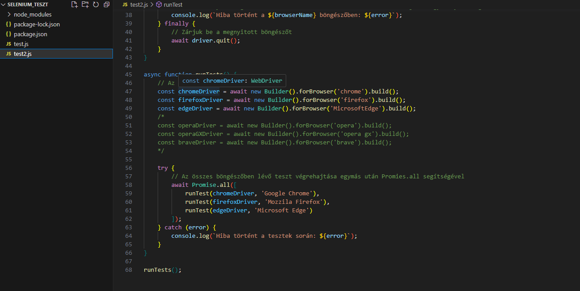

A programunk Backendje közben el van indítva és oda is ki írja hogy sikeres vagy sikertelen volt- e a bejelentkezés/bejelentkeztetés.

